**Dodatečná informace č. 1**

Veřejná zakázka: **Stavební úpravy čp. 70, Český Brod**

Zadávací řízení: veřejná zakázka malého rozsahu

Zadavatel: město Český Brod, zastoupené Mgr. Tomášem Klineckým, starostou města

Sídlo: náměstí Husovo 70, 282 01 Český Brod

IČO/DIČ: 00235334/CZ00235334

Zadavatel z důvodu obdrženého dotazu dodavatele vydává tuto dodatečnou informaci č. 1.

**Dotaz**

„Dobrý den,

máme dotaz k položce výkazu výměr "Oprava dveřních křídel dřevěných z měkkého dřeva s výměnou kování, včetně masivních zárubní, provedení v restaurátorském režimu v souladu s požadavky zástupců NPÚ" s výměrou 55,425 m2. Na druhou stranu z Výpisu dveří jsou patrné pouze dvě položky D08/P o výměře 1,7 m2 a položka D09 o výměře 12,8 m2, tedy výměra celkem 14,5 m2.

Chtěly bychom tedy požádat o doplnění výpisu dveří o položky s potřebnou výměrou a nebo úpravu výměry ve výkazu výměr. Nebo objasnění.

Děkujeme předem“

**Odpověď k dotazu**

Při zpracování nedošlo k ocenění 1 ks historizujících kazetových dveří D08. Ve výkazu výměr je tato položka doplněna. Dále byla chybně vypočtena plocha dveří D09 pro obnovu stávajících dveří v režimu NPÚ. Ve výkazu výměr byla položka opravena. Opravený a doplněný výkaz výměr tvoří nově přílohu č. 8 zadávací dokumentace. Upravený výpis dveří tvoří nově přílohu č. 9 zadávací dokumentace.

**Zadavatel současně prodlužuje lhůtu pro podání nabídek do 6. 10. 2025, 10:00 hod.**

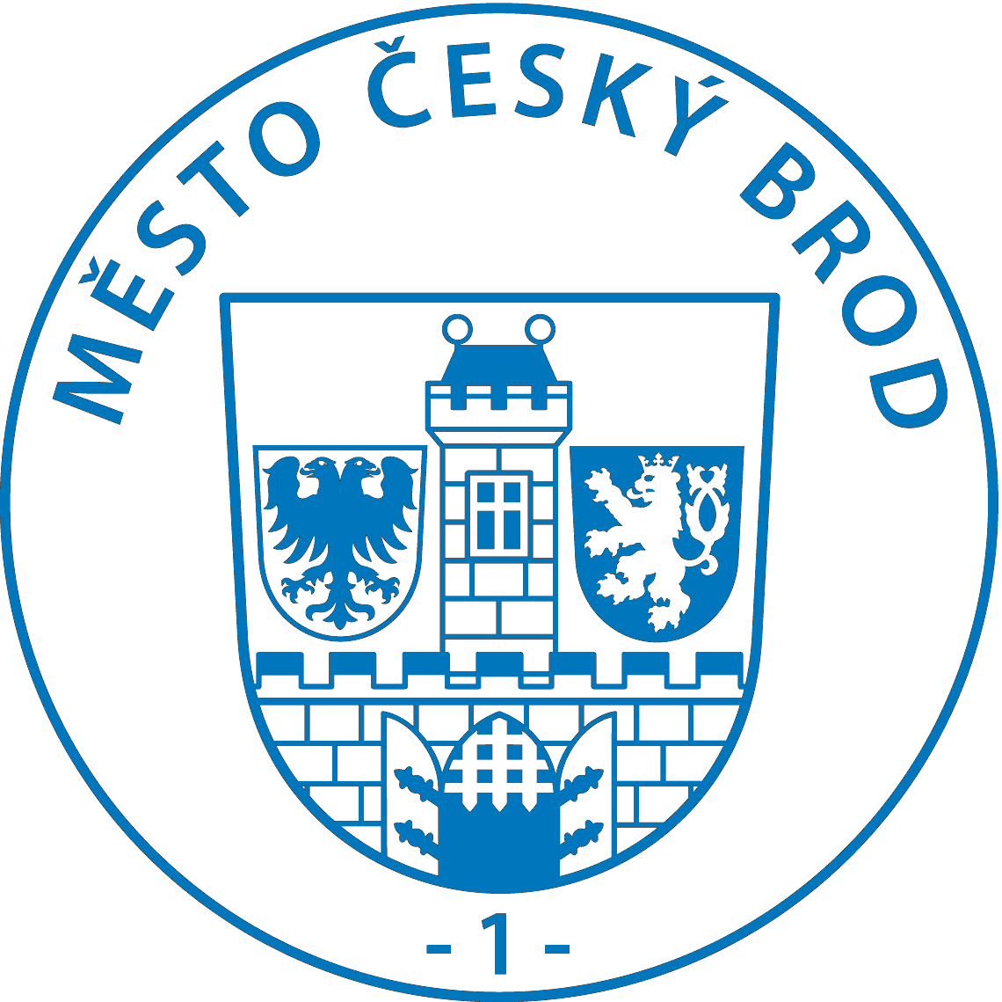

Mgr. Hana Dočkalová, v. r.

vedoucí odboru rozvoje